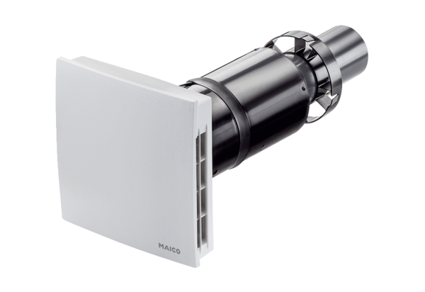Комплект для конечного монтажа PPB 30 OКомплект поставки: 1 штукАссортимент: К
Номер артикула: 0095.0245Изготовитель: MAICO

